华南农业大学校长办公室文件
华南农校办〔2015〕15号

关于启用华南农业大学国有资产管理办公室、
华南农业大学国际中兽医研究所
印章的通知

各学院、部处、各单位：
根据《华南农业大学国有资产管理办法》（华南农办〔2009〕53号）和《关于成立“华南农业大学国际中兽医研究所”等6个研究机构的通知》（华南农办〔2013〕53号）精神，从即日起启用“华南农业大学国有资产管理办公室”和“华南农业大学国际中兽医研究所”印章。
特此通知。

附件：启用印章式样

华南农业大学校长办公室
2015年7月2日
附件
启用印章式样

华南农业大学国有资产管理办公室

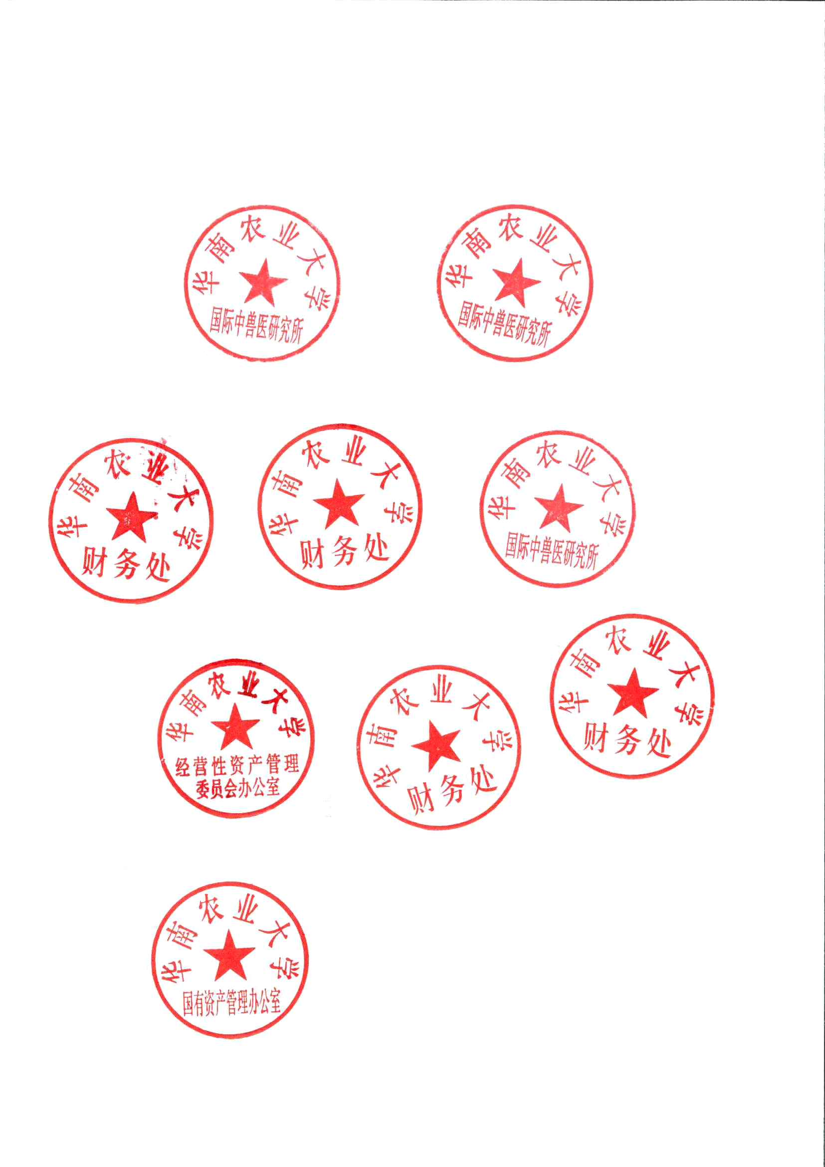

华南农业大学国际中兽医研究所

公开方式：主动公开
华南农业大学校长办公室 2015年7月3日印发

